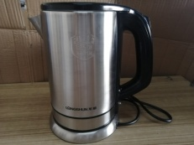
消费品召回计划

生产者名称 | 汕头市澄海区伟翔玩具厂
产品名称 | 卡通音乐玩具
品牌 | 伟翔达
涉及数量 | 198只
型号/规格 | 377
生产起止日期 | 2025.7.3-2025.7.8
生产批号/批次 | 2025.7.3
产品描述及外观照片 | 卡通音乐玩具  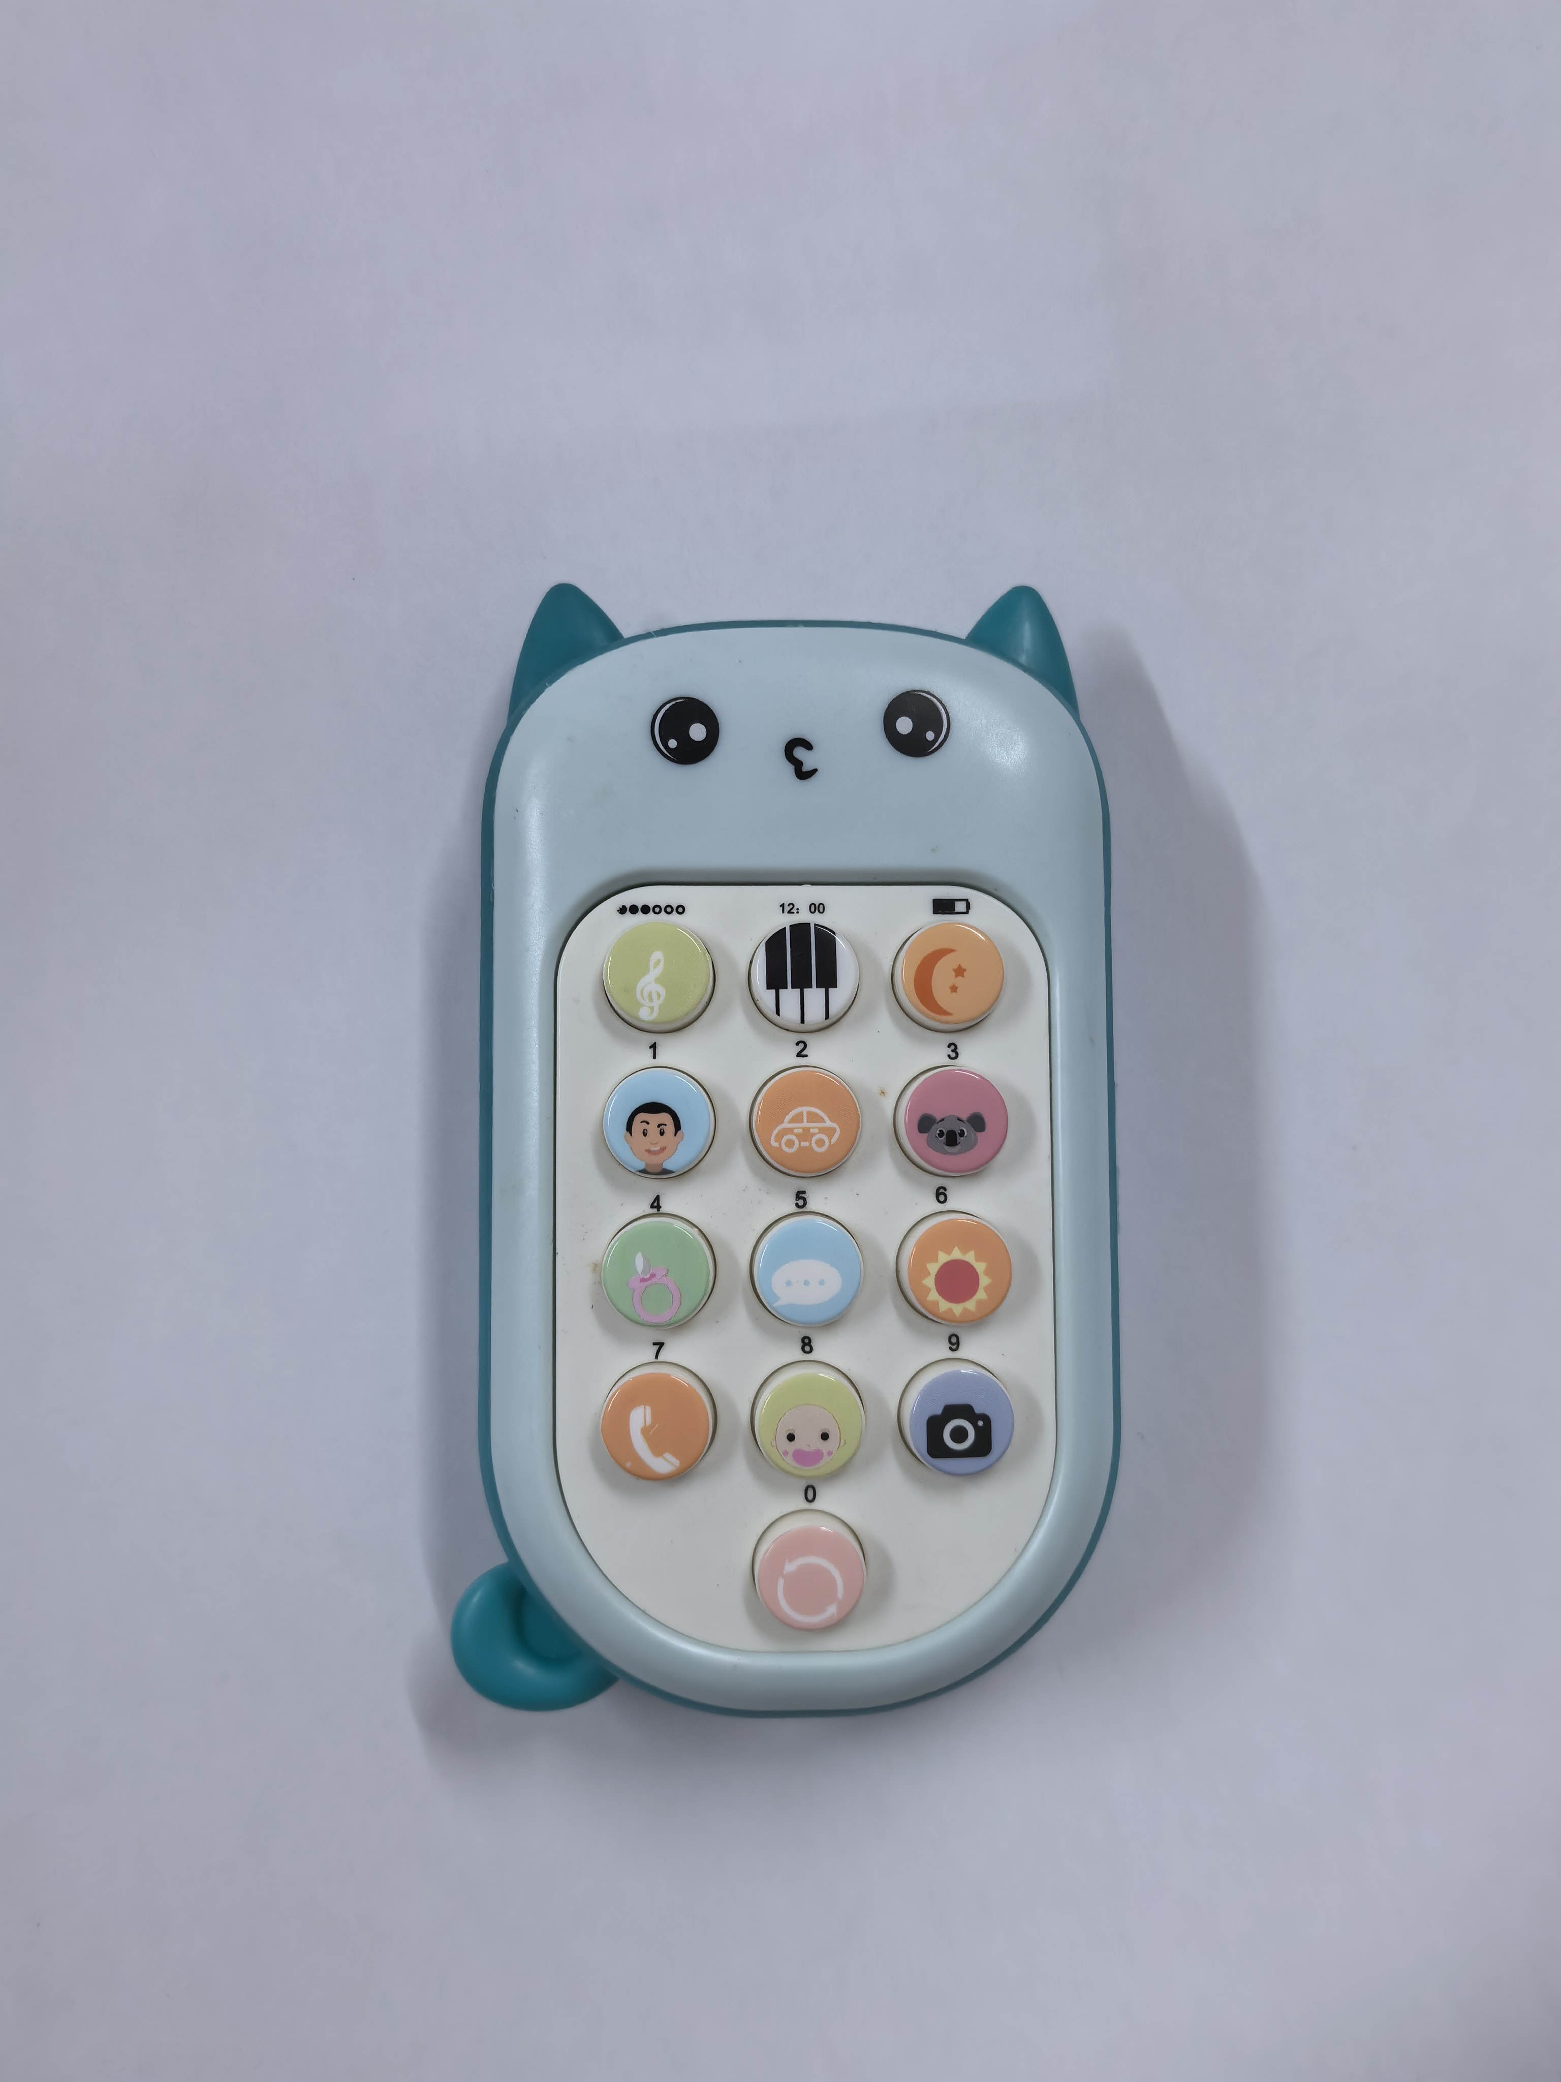
存在的缺陷 | 供36个月以下儿童使用的玩具，存在小零件，不符合GB6675.2-2014标准要求。
可能导致的后果 | 若儿童误吞，可能会堵塞呼吸道，存在窒息危险。
避免损害发生的应急处置方式 | 消费者立即暂停使用有缺陷的产品，联系公司或者经销商进行处理。
具体召回措施 | 1.通知销售商立即停止销售缺陷产品，对库存产品退回；  2.在汕头市澄海区伟翔玩具厂经销商处发布召回公告，告知消费者具体召回事宜，为购买到缺陷产品的消费者免费更换一只全新的符合安全要求的产品或退货处理。
召回负责机构 | 汕头市澄海区伟翔玩具厂
召回联系方式 | 召回服务热线：13825846987
召回进度安排 | 集中召回时间计划在2026年6月1日至2026年9月1日（具体以实际进度安排为准）
其他需要报告的内容 | 无
其他信息 | 相关用户也可以登录汕头市场监督管理局网站“政务公开-重点领域信息公开-产品质量信息”栏目，或拨打汕头市市场监督管理局缺陷产品召回工作联系电话（0754-88556407）了解更多信息。

